**Федеральное государственное автономное образовательное учреждение высшего образования**

**"Национальный исследовательский университет**

**"Высшая школа экономики"**

**Московский институт электроники и математики им. А.Н.Тихонова**

Департамент компьютерной инженерии

**Лабораторная работа № 1**

по курсу «Базы данных»

Тема: Создание таблиц БД и заполнение их данными. Запросы.

Студент: Опекунова Алина Алексеевна

Группа: ИВТ-6

Преподаватель: Чернышов Л.Н.

Дата:

Оценка:

Москва, 2021

1. Постановка задачи

. Вариант 6

1. Отношение "Научные направления" (поля "Код" (ПК), "Название").

|  |  |  |  |  |  |
| --- | --- | --- | --- | --- | --- |
| *Поле* | *Содержимое поля* | *Тип* | *Длина* | *Дес.* | *Примечание* |
| Code | Грант | С | 8 |  | первичный ключ |
| Name_area | Ученый | N | 6 | 0 | обязательное поле |

2. Отношение "Ученые" (поля "Идентификатор" (ПК), "ФИО", "Дата рождения", "Ученая степень", "Ученое звание").

|  |  |  |  |  |  |
| --- | --- | --- | --- | --- | --- |
| *Поле* | *Содержимое поля* | *Тип* | *Длина* | *Дес.* | *Примечание* |
| ID | Идентификатор | N | 6 | 0 | первичный ключ |
| FIO | ФИО | С | 100 |  | обязательное поле |
| Birth_date | Дата рождения | D |  |  | обязательное поле |
| Academic_degree | Ученая степень | С | 50 |  | обязательное поле |
| Academic_title | Ученое звание | C | 50 |  | обязательное поле |

3. Отношение "Гранты": Grants

|  |  |  |  |  |  |
| --- | --- | --- | --- | --- | --- |
| Поле | Содержимое поля | Тип | Длина | Дес. | Примечание |
| Number_grant | Номер гранта | С | 10 |  | первичный ключ |
| Code_scientific_area | Научное направление | С | 8 |  | внешний ключ к таблице "Научные направления" |
| Director | Руководитель | N | 6 |  | внешний ключ к таблице "Ученые" |
| Topic | Название темы | С | 100 |  | обязательное поле |
| Start_date | Дата начала | D |  |  | обязательное поле |
| Organisation | Организация | C | 60 |  | обязательное поле |
| End_date | Дата окончания | D |  |  | обязательное поле, больше даты начала |
| Funding | Сумма финансирования | N | 8 | 0 | обязательное поле, больше 0 |

4. Отношение "Участники":Participants

|  |  |  |  |  |  |
| --- | --- | --- | --- | --- | --- |
| Поле | Содержимое поля | Тип | Длина | Дес. | Примечание |
| Num_grants | Грант | С | 10 |  | внешний ключ |
| Ident_scientists | Ученый | N | 6 | 0 | внешний ключ |

## Решение

Работа выполнена в postgres

### Создание БД

CREATE TABLE Scientific_area (

Code VARCHAR(8) NOT NULL,

Name_area VARCHAR(50) NOT NULL,

PRIMARY KEY(Code)

);

CREATE TABLE Scientists (

ID_scientist NUMERIC(6) NOT NULL,

FIO VARCHAR(100) NOT NULL,

birth_date DATE NOT NULL,

academic_degree VARCHAR(50) NOT NULL,

academic_title VARCHAR(50) NOT NULL,

PRIMARY KEY (ID_scientist)

);

CREATE TABLE Grants (

Number_grant VARCHAR(10) NOT NULL,

Code_scientific_area VARCHAR(8) NOT NULL,

Director NUMERIC(6) NOT NULL,

Topic VARCHAR(100) NOT NULL,

Start_date DATE NOT NULL,

Organisation VARCHAR(60) NOT NULL,

End_date DATE NOT NULL,CHECK(End_date>start_date),

Funding NUMERIC(8) NOT NULL,CHECK(Funding>0),

PRIMARY KEY(Number_grant),

FOREIGN KEY(Code_scientific_area) REFERENCES Scientific_area(code),

FOREIGN KEY(Director) REFERENCES Scientists(ID_scientist)

);

CREATE TABLE Participants (

Num_grants VARCHAR(10) NOT NULL,

Ident_scientists NUMERIC(6) NOT NULL,

FOREIGN KEY(Num_grants) REFERENCES Grants(Number_grant),

FOREIGN KEY(Ident_scientists) REFERENCES Scientists(ID_scientist)

);

### Заполнение

INSERT INTO Scientific_area VALUES ('00','Химические науки'),

('01','Биологические науки'),('02','Технические науки'),

('03','Исторические науки'),('04','Архитектура'),('05','Культурология'),

('06','Математические науки'),('07','Экономические науки'),

('08','Философские науки'),('09','Искусствоведение');

INSERT INTO Scientists VALUES

('1001','Борисов Евгений Николаевич','01.02.1967','Кандидат наук','Доцент'),

('1002','Степанов Павел Егорович','13.05.1976','Доктор наук','Профессор'),

('1003','Бумагина Елена Николаевна','21.06.1985','Доктор наук','Доцент'),

('1004','Рябина Анна Николаевна','11.08.1978','Кандидат наук','Профессор'),

('1005','Иванов Виктор Валерьевич','05.09.1959','Кандидат наук','Доцент'),

('1006','Самойлов Григорий Степанович','09.03.1978','Доктор наук','Доцент'),

('1007','Чернов Дмитрий Александрович','23.06.1967','Кандидат наук','Преподаватель'),

('1008','Антонов Андрей Константинович','15.09.1991','Кандидат наук','Доцент'),

('1009','Григорьев Олег Степанович','17.04.1989','Кандидат наук','Доцент'),

('1010','Иванова Ирина Юрьевна','30.01.1988','Доктор наук','Профессор'),

('1011','Брагин Евгений Викторович','11.05.1966','Кандидат наук','Доцент'),

('1012','Сухова Валерия Степановна','31.07.1967','Доктор наук','Профессор'),

('1013','Виденков Елена Викторовна','12.09.1958','Доктор наук','Доцент'),

('1014','Рогов Андрей Юрьевич','11.10.1995','Кандидат наук','Профессор'),

('1015','Сидоров Федор Валерьевич','16.12.1979','Кандидат наук','Доцент');

INSERT INTO Grants VALUES

('2001','01','1001','Современная эволюция','12-05-2020','ООО "БиоФарм"','10-12-2020','100000'),

('2002','03','1005','Советское образование','15-01-2021','АО "Совет Педагогов"','20-12-2021','230000'),

('2003','05','1004','Самобытные районы России','16-01-2021','АО "Россия"','15-07-2021','150000'),

('2004','00','1002','Катализаторы','21-10-2020','ООО "ХимФарм"','16-03-2021','345000'),

('2005','02','1003','Инженерия','01-06-2020','АО "Вектор"','01-01-2021','200000'),

('2006','09','1006','Картины Леонардо да Винчи','30-07-2020','АО "Россия"','16-04-2021','230000'),

('2007','08','1010','Марксизм','28-11-2020','АО "Россия"','30-05-2021','120000'),

('2008','06','1008','Дифференциальные уравнения','05-04-2020','АО "Совет Педагогов"','05-05-2020','105000'),

('2009','07','1007','Кризисы 20 века','19-02-2020','АО "Россия"','19-01-2021','209000'),

('2010','04','1009','Готический стиль','25-02-2020','АО "Вектор"','25-07-2020','238100');

INSERT INTO Participants VALUES ('2001','1011'),('2002','1015'),('2003','1004'),('2004','1012'),

('2005','1013'),('2006','1010'),('2007','1011'),('2008','1001'),('2009','1013'),('2010','1003');

# 

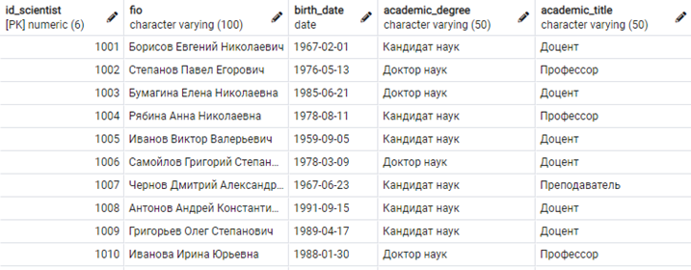

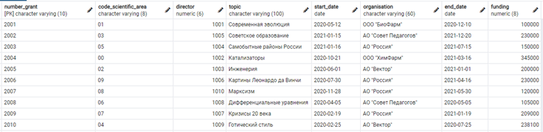

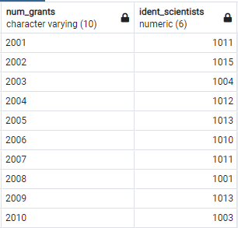

## Список литературы

1. Лабораторные работы по курсу "Базы данных" (3-й модуль 2-го курса)